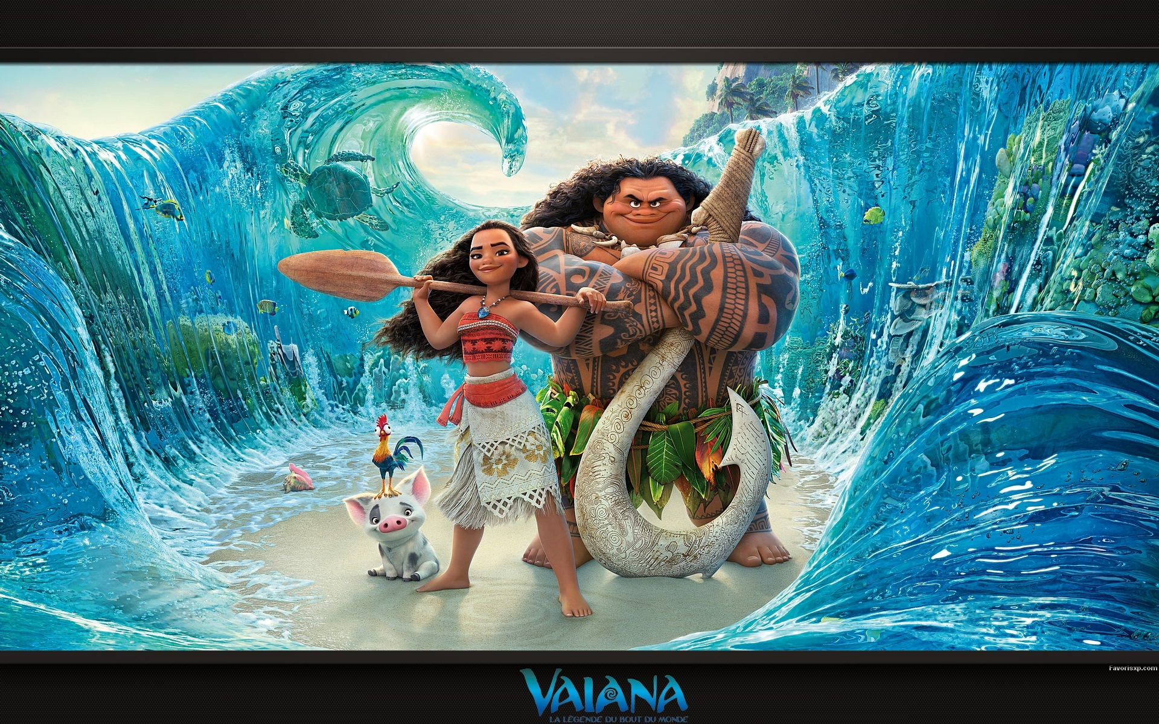

**DES GRANDS JEUX SERONT PROPOSÉS ET DES JEUX D’EAU SELON LA METEO !**

**ACTIVITÉS PROPOSÉES :**

• **Fresques Vaiana**

**• Bateau**

**• Marteau de Maoui**

**• Mon océan**

**• Collier de Fleur**

**Programme d’activités des maternelles sur :**

**VAIANA**

**Du 23 Aout au 27Aout 2021**

**Toute la semaine je pense à prendre un sac avec : ma casquette, une crème solaire, une serviette, une bouteille d’eau, mon doudou si besoin et un maillot de bain !**